Программа «Художественное слово»
Педагог: Макарова В.И.
Возраст: 7 – 8 лет (1 класс)
Тема: Сказки.
1.- Доброе утро!
Навострите дети ушки.
Мы начнём издалека.
И не будем бить баклуши
На уроке художественного чтения.
- Что значит «бить баклуши»? (бездельничать, ничего не делать)

2. - Приготовим к уроку речевой аппарат (чистоговорки).
Ать-ать-ать – много будем мы читать.
Ания-ания – проверяем знания.
Лю-лю-лю – сказки очень я люблю.
Гу-гу-гу – всегда другу помогу.
- Прочитайте скороговорку сначала медленно, чётко произнося слова, затем наращивая темп чтения.

Кто хочет разговаривать,
Тот должен выговаривать.
Все правильно и внятно,
Чтоб было всем понятно.
Мы будем разговаривать.
И будем выговаривать
Так правильно и внятно,
Чтоб было всем понятно.

3. - Вот скажите мне, друзья
Что увидеть нам нельзя?
Стук калитки, шум дождя
Разве видите, друзья?
Если мы в ладоши хлопнем
Или мы ногою топнем.
Догадайся, милый друг,
Значит мы услышим… (звук)
- Какие две группы звуков мы с вами знаем? (гласные и согласные)
Воздух свободно идет через рот,
Нет препятствий разных.
Голос участвует, голос зовет,
Звук получается…. (гласный)
- А как называются звуки, которые не тянутся, не поются, произносятся с препятствием? (согласные)
- Как вы думаете, для чего мы с вами изучаем звуки? (чтобы научиться читать)
Тем, кто любит приключенья,
Я открою свой секрет:
Увлекательнее чтенья
Ничего на свете нет!
- Какие цели мы ставим перед собой на наших уроках? (обогащать словарный запас, совершенствовать навыки чтения, учиться пересказывать, развивать свою речь, память.)
- Больше ста лет назад для детей написал азбуку Лев Николаевич Толстой – великий русский писатель. У себя в имении он открыл школу для детей, сам учил их считать, читать, воспитывал в детях доброту и смелость.
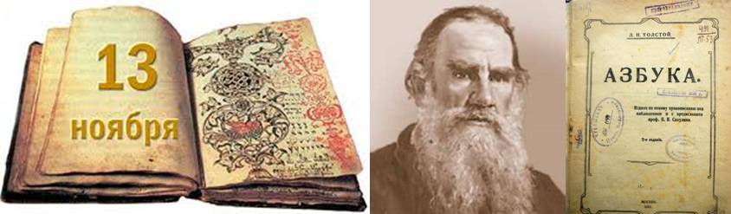
- Сегодня мы познакомимся с произведением Льва Николаевича Толстого.
4. - Прочитайте текст.
Кто страшнее?
Мышка вышла гулять. Ходила по двору и пришла опять к матери.
- «Ну, матушка, я двух зверей видела. Один - страшный, а другой - добрый».
Мать сказала: «Скажи, какие это звери?»
Мышка сказала: «Один, страшный, ходит по двору вот этак: ноги у него чёрные, хохол красный, глаза навыкате, нос крючком. Когда я мимо шла, он открыл пасть, ногу поднял и стал кричать так громко, что я от страха не знала, куда уйти».
- «Это петух, - сказала старая мышь.
- Он зла никому не делает, его не бойся. Ну, а другой зверь?»
- «Другой лежал на солнышке и грелся. Шейка у него белая, ножки серые, гладкие, сам лижет свою белую грудку и хвостиком чуть двигает, на меня глядит».
Старая мышь сказала: «Глупая ты, глупая! Ведь это сам кот».

- К какому жанру относится это произведение: сказка, рассказ или басня?
- Почему?
- Лев Николаевич назвал свою сказку «Кто страшнее?»
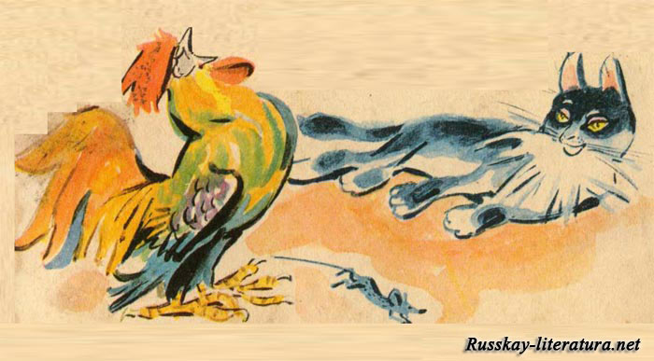
- Кто главный герой сказки?
- Кого встретила мышка во дворе?
- Кто показался ей добрым зверем, а кто страшным?
- Почему старая мышь ругала мышку?
- Какова мораль этой сказки?
Физкультминутка.

Сказка даст нам отдохнуть.
Отдохнём – и снова в путь!
- Чтоб спина была прямая,
Поднимайтесь на носочки
Словно тянетесь к цветочкам
Раз – два – три – четыре – пять,
Повторите-ка опять:
Раз – два – три – четыре – пять.
Сказка нам дает совет:
Если будешь прыгать, бегать,
Проживёшь ты много лет.
Раз – два – три – четыре – пять,
Повторите-ка опять:
Раз – два – три – четыре – пять.
Дала нам сказка отдохнуть!
Отдохнули? Снова в путь!

5. Прочитаем еще раз эту сказку.
- Обратите внимание, каким голосом нужно прочитать слова мышонка и старой мыши.

6. Подготовимся к чтению по ролям. (попросите прочитать с вами своих родителей)
- Каким вы представляете мышонка (выражение лица, мимика), когда он рассказывает о петухе, каким – о кошке? (Испуганным, радостным)
- Почему?
- Каким голосом будем читать о петухе (о страшном звере); о кошке (о добром звере)?
- Найдите и прочитайте слова автора (мышки, мыши).
- Молодцы!

7. - Я вам предлагаю немножко поиграть. Давайте проверим, знаете ли вы сказки.

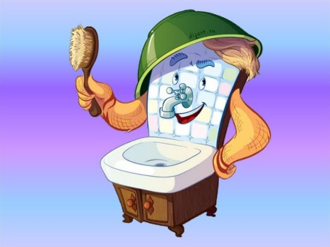

Вдруг из маминой из спальни
Кривоногий и хромой
Выбегает умывальник
И качает головой.

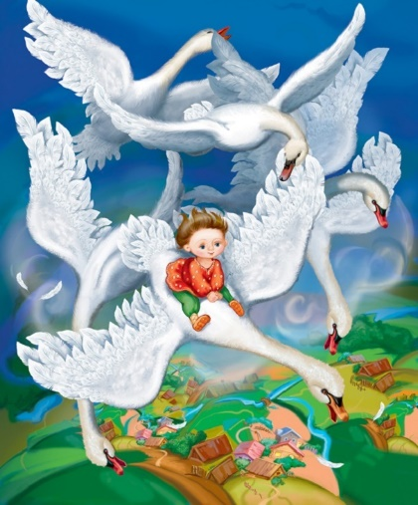

У Аленушки - сестрицы
Унесли братишку птицы.
Высоко они летят,
Далеко они глядят.

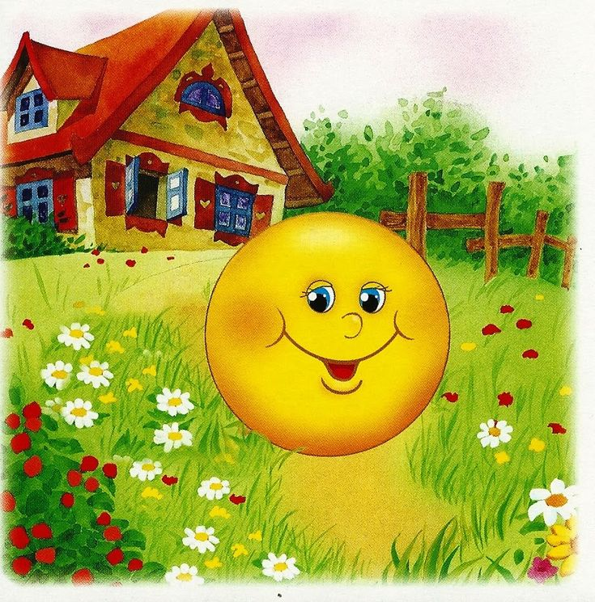

Я от бабушки ушел,
Я от дедушки ушел,
Отгадайте без подсказки.
Из какой ушел я сказки?

Лети, лети, лепесток.
Через запад на восток.
Через север, через юг.
Возвращайся, сделав круг.
Лишь коснёшься ты земли,
Быть по-моему, вели.

- Молодцы!
8. - Понравилась ли вам сказка «Кто страшнее?»
- Кому из вас перед сном родители читают сказки? А кто сам читает?
- Что вам показалось самым интересным?
- Какое задание было трудным?
- Оцените свою работу.

9. Подведем итог.
- Чему нас учат сказки?
- Почему так говорят: «Сказка – ложь. Да в ней намек – добрым молодцам урок»? (сказка - это неправда, то, чего в жизни не бывает. Но она учит нас быть дружными, добрыми, смелыми)
Со сказками все дружат.
И сказки дружат с каждым,
Они необходимы,
Как солнышка привет,
Кто любит слушать сказки,
Тому они расскажут,
О том, что может было,
А, может быть и нет.
Домашнее задание.
Попросите родителей, распечатать раскраску, разукрасьте ее.
